**BÀI VIẾT VỀ BUỔI LỄ KHAI GIẢNG**

|  |  |
| --- | --- |
|  |  |

Hòa trong không khí của những ngày thu lịch sử tự hào và phấn khởi: cả nước hân hoan chào mừng kỉ niệm 79 năm cách mạng tháng tám và quốc khánh 2/9; trong không khí hân hoan của hàng triệu giáo viên, học sinh cả nước trong “Ngày hội toàn dân đưa trẻ đến trường”. Hôm nay ngày 05.9.2023, thầy và trò trường Tiểu học Thị trấn Mường Chà long trọng tổ chức lễ khai giảng năm học mới 2024-2025.

Đến dự với buổi lễ khai giảng của nhà trường có Đồng chí Hoàng Thúy Đương - Ủy viên ban Thường vụ huyện ủy – phó Chủ tịch Hội đồng Nhân dân huyện Mường Chà đến dự và tặng hoa chúc mừng nhà trường. Có các Đồng chí là Lãnh đạo UBND Thị trấn Mường Chà, lãnh đạo các Ban ngành đoàn thể trên địa bàn huyện.

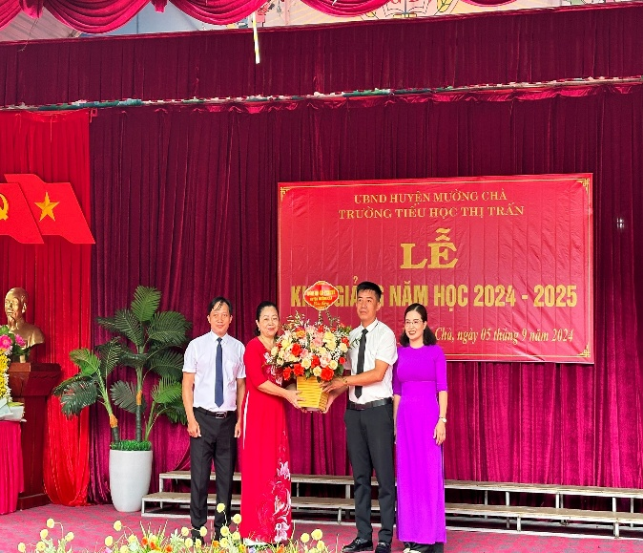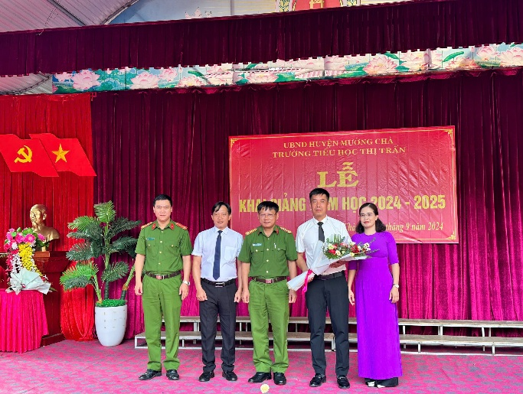

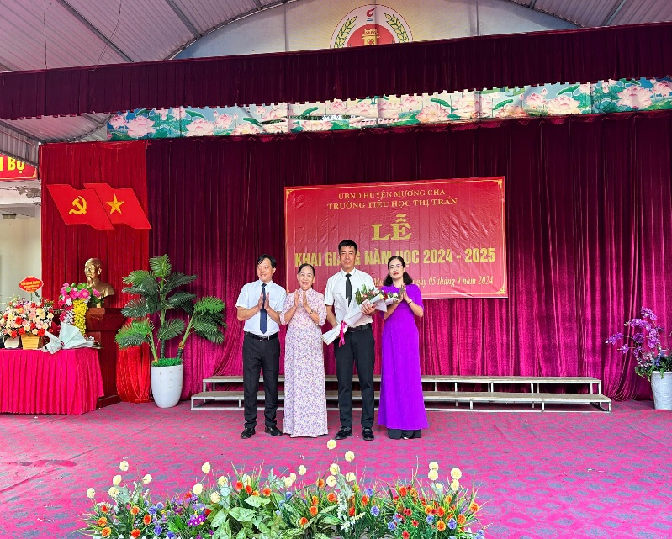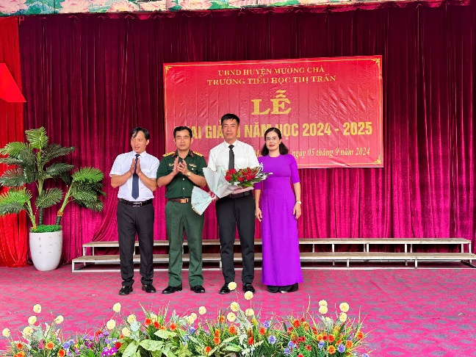

Lễ khai giảng năm học mới diễn ra trang nghiêm, sôi nổi, với khí thế hào hứng của thầy và trò nhà trường. Các thầy cô giáo và học sinh nhà trường được nghe những lời căn dặn ân cần của Chủ Tích nước trong bức thư gửi cán bộ giáo viên, học sinh cả nước nhân dịp năm học mới. Hiệu trưởng nhà trường đọc diễn văn khai mạc, nêu bật được những kết quả đạt được trong năm học vừa qua và đánh hồi trống đầu tiên của năm học.

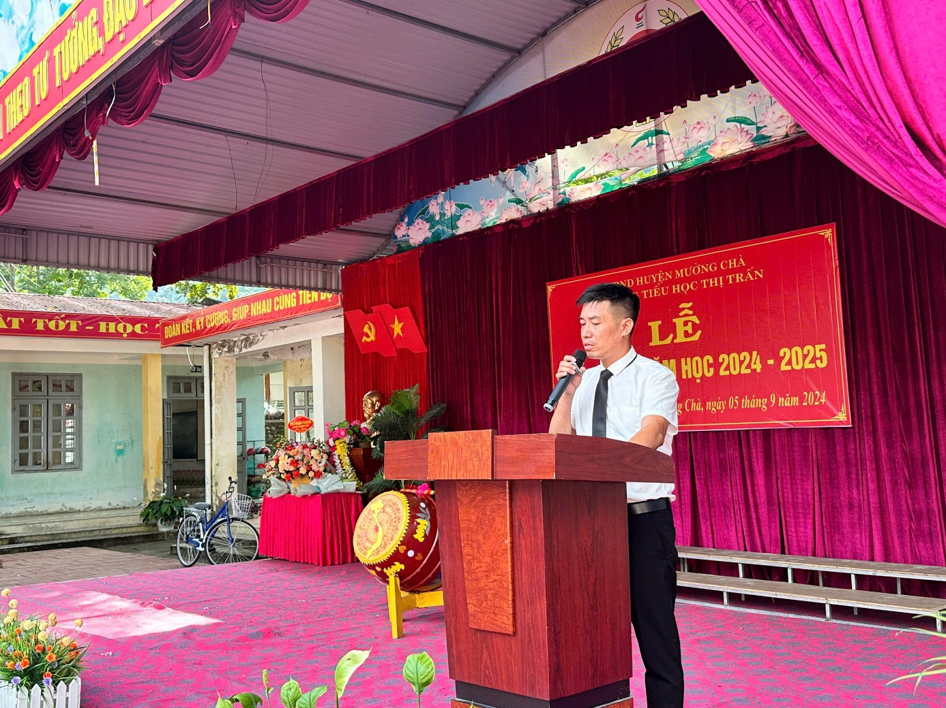

Năm học 2023-2024, Trường Tiểu học Thị trấn Mường Chà gặt hái nhiều thành công; nhiều học sinh đạt giải cao tại các kỳ thi cấp Tỉnh, cấp Quốc gia. Năm học 2024-2025, nhà trường đón 93 học sinh khối lớp 1. Đây cũng là năm học nhà trường tiếp tục thực hiện sứ mệnh dạy học, bồi dưỡng nhân tài ươm mầm cho huyện nhà và đất nước, kiến tạo những giá trị giáo dục ưu việt theo hướng phát huy phẩm chất, năng lực cốt lõi và năng khiếu của từng cá nhân. Luôn nỗ lực để xứng đáng là lá cờ đầu trong ngành giáo dục về chất lượng học sinh và đội ngũ giáo viên.

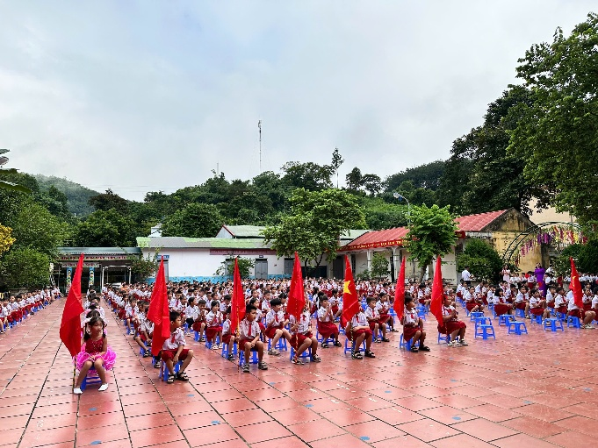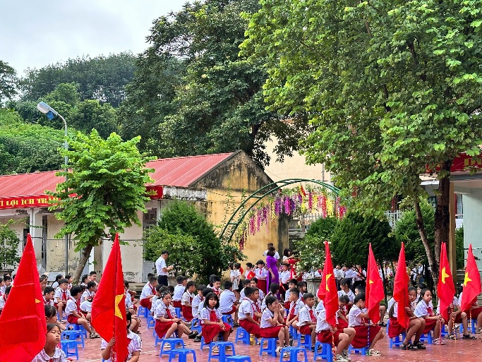

Trong năm học này, nhà trường tiếp tục đề cao tinh thần đổi mới, sáng tạo và tự chủ trong quản lý và tổ chức các hoạt động giáo dục. Chủ động linh hoạt trong việc thực hiện chương trình, xây dựng kế hoạch giáo dục theo định hướng phát triển phẩm chất, năng lực học sinh. Đồng thời thực hiện hiệu quả các phương pháp, hình thức kỹ thuật dạy học tích cực; đổi mới nội dung, phương thức kiểm tra đánh giá học sinh nhằm phát huy tính tích cực, chủ động, sáng tạo và rèn luyện phương pháp tự học của học sinh.

|  |  |
| --- | --- |
|  |  |
|  |  |
|  |  |
|  |  |
|  |  |
|  |  |
|  |  |
|  |  |
|  |  |